RENCANA PELAKSANAAN PEMBELAJARAN
(RPP)

Satuan Pendidikan : SD Negeri 1 Gunungpereng
Kelas / Semester : III /Genap
Tema 6 : Energi dan Perubahannya
Sub Tema 2 : Perubahan Energi
Muatan Terpadu : Bahasa Indonesia, Matematika, SBdP
Pembelajaran ke : 1
Alokasi waktu : 2x35 Menit (2JP)

- KOMPETENSI INTI
- Menerima dan menjalankan ajaran agama yang dianutnya.
- Menunjukkan perilaku jujur, disiplin, santun, percaya diri, peduli, dan bertanggung jawab dalam berinteraksi dengan keluarga, teman, guru, tetangga dan Negara.
- Memahami pengetahuan faktual, Konseptual, prosedural, dan metakognitif pada tingkat dasar dengan cara mengamati, menanya dan mencoba berdasarkan rasa ingin tahu tentang dirinya, makhluk ciptaan Tuhan dan kegiatannya, dan benda-benda yang dijumpainya di rumah, di sekolah dan tempat bermain.
- Menunjukkan keterampilan berfikir dan bertindak kreatif, produktif, kritis, mandiri, kolaboratif dan komunikatif. Dalam bahasa yang jelas, sistematis, logis dan kritis, dalam karya yang estetis dalam gerakan yang mencerminkan anak Sehat, dan tindakan yang mencerminkan prilaku anak sesuai dengan tahap perkembangannya.

- KOMPETENSI DASAR DAN INDIKATOR

Muatan: Bahasa Indonesia
NO | Kompetensi | Indikator | Tujuan Pembelajaran
3.2 | Menggali informasi tentang sumber dan bentuk energi yang disajikan dalam bentuk lisan, tulis, visual, dan/atau eksplorasi lingkungan. | 3.2.1. Mengidentifikasi informasi terkait perubahan energi dengan tepat. | - Dengan membaca teks, siswa dapat mengidentifikasi informasi terkait perubahan energi dengan tepat.  - Dengan menjawab pertanyaan, siswa dapat menuliskan pokok-pokok informasi tentang perubahan energi yang terdapat pada teks, dengan tepat.
4.2 | Menyajikan hasil penggalian informasi tentang konsep sumber dan bentuk energi dalam bentuk tulis dan visual menggunakan kosakata baku dan kalimat  efektif. | 4.2.1.Menuliskan pokok-pokok informasi tentang perubahan energi yang terdapat pada teks, dengan tepat.

Muatan : Matematika
NO | Kompetensi | Indikator | Tujuan Pembelajaran
3.6 | Menjelaskan dan menentukan lama waktu suatu kejadian berlangsung | 3.6.1. Mengidentifikasi lamanya suatu kegiatan dengan tepat. | - Dengan mengamati peristiwa sehari-hari, siswa mampu mengidentifikasi lamanya suatu kegiatan.  - Dengan mengidentifikasi lamanya suatu kegiatan, siswa dapat menentukan satuan waktu yang tepat lamanya suatu kegiatan.
4.6 | Menyelesaikan masalah yang berkaitan lama waktu suatu kejadian berlangsung. | 4.6.1. Menentukan satuan waktu yang tepat lamanya suatu kegiatan.

Muatan: SBdP
NO | Kompetensi | Indikator | Tujuan Pembelajaran
3.3 | Mengetahui dinamika gerak tari | 3.2.1. Mengidentifikasi gerakan kuat dan lemah kaki dalam suatu tarian. | - Dengan menyimak penjelasan dan contoh dari guru, siswa dapat mengidentifikasi gerakan kuat dan lemah kaki dalam suatu tarian.  - Dengan memperhatikan demonstrasi yang ditunjukkan guru, siswa dapat melakukan gerakan kuat dan lemah kaki dalam tari dengan tepat.
4.3 | Memeragakan dinamika gerak tari | 4.2.1. Melakukan gerakan kuat dan lemah kaki dalam tari dengan tepat

- SUMBER DAN MEDIA
- Buku Pedoman Guru Tema 6 Kelas 3 dan Buku Siswa Tema 6 Kelas 3 (Buku Tematik Terpadu Kurikulum 2013, Jakarta: Kementerian Pendidikan dan Kebudayaan, 2018). Buku dapat didownload dari: www,gurumaju,com.
- Gambar peristiwa perubahan energi pada kompor minyak tanah
- Tabel perubahan energi.
- Kaset/CD/VCD gerak dan lagu.

- PENDEKATAN & METODE
Pendekatan : Scientific
Strategi : Cooperative Learning
Teknik : Example Non Example
Metode : Permaianan, Penugasan, Tanya Jawab, Diskusi dan Ceramah

- KEGIATAN PEMBELAJARAN

Kegiatan | Deskripsi Kegiatan | Alokasi  Waktu
Kegiatan  Pendahuluan | - Pendidik mengucap salam kepada peserta didik dan menyapa wali murid melalui WA Group  - Pendidik menanyakan kabar peserta didik melalui Voice Note WA dan membimbing peserta didik untuk berdo’a  - Pendidik mengabsen peserta didik dengan bantuan wali murid untuk membuat Voice Note bahwa anaknya siap mengikuti pembelajaran.  - Pendidik menyampaikan tujuan pembelajaran dengan menggunakan Voice Note | 10  menit
Kegiatan  Inti | Ayo Membaca  - Guru masuk ke inti pembelajaran dengan meminta siswa mengamati gambar charta peristiwa perubahan energi pada kompor minyak tanah  - Guru memantik rasa ingin tahu siswa dan memotivasi untuk mengajukan pertanyaan-pertanyaan yang berhubungan dengan gambar yang diamati. (Contoh pertanyaan: Gambar apakah ini? Siapa yang mempunyai alat ini di rumah? Adakah yang mengetahui bagian-bagian yang ada pada alat ini? Dan sebagainya.)  - Kemudian siswa diminta membaca wacana berjudul “Perubahan Energi”.  - Siswa membaca wacana tersebut bergantian per paragraf dengan suara nyaring.  - Siswa menjawab pertanyaan-pertanyaan seputar isi teks yang dibaca (lihat buku siswa)  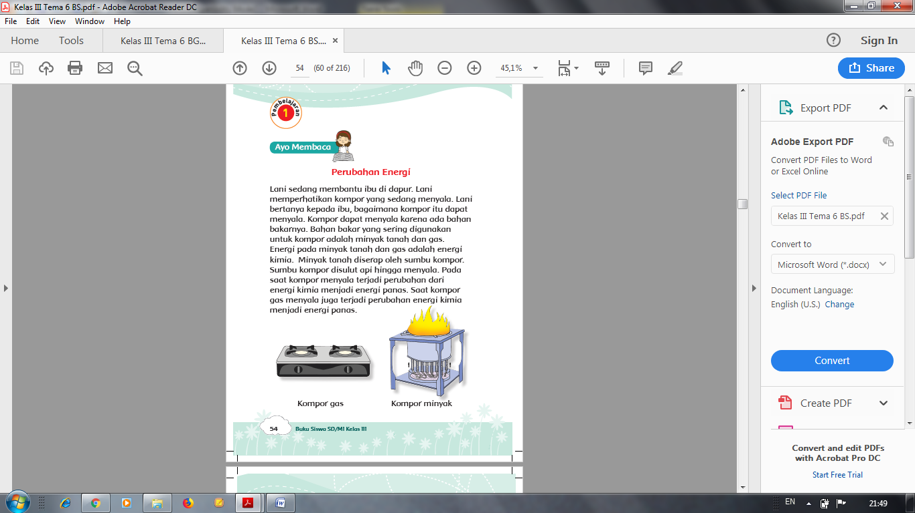  - Guru meminta siswa menelaah perubahan energi apa saja yang terjadi di sekitar.  - Masing-masing siswa mencatat hasil telaah pada tabel yang telah disiapkan.  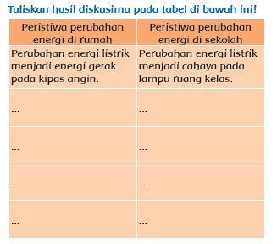  Ayo Menari  - Siswa mendengarkan penjelasan guru bahwa contoh aktivitas yang membutuhkan energi adalah menari.  - Guru menjelaskan bahwa gerakan tari itu ada dinamikanya. Dinamika tari meliputi cepat lambat, kuat lemah, tinggi rendah, dan lebar sempitnya gerakan.  - Guru menjelaskan bahwa minggu ini mereka akan mempelajari gerak kuat lemah kaki pada tari. Pada pertemuan ini mereka akan mempelajari gerak lemah kaki pada tari  - Kemudian siswa menyimak gerakan yang dicontohkan guru dengan iringan lagu bertempo lambat. Seperti lagu O Ina Ni Keke. Urutan gerak sebagai berikut.  - Gerakan pertama  Tangan bertolak di pinggang. Kaki kanan dijulurkan ke depan menyilang ke kiri. Posisi ujung telapak kaki menghadap ke atas. Tumit menyentuh lantai. Lakukan bergantian dengan kaki kiri menyilang ke kanan.  - Gerakan Kedua  Kaki kanan dibuka ke samping kanan, lalu dirapatkan kembali. Bergantian dengan kaki kiri yang digerakkan ke samping kiri kemudian dirapatkan kembali (gerakan ini dilakukan selama 1 bait kedua).  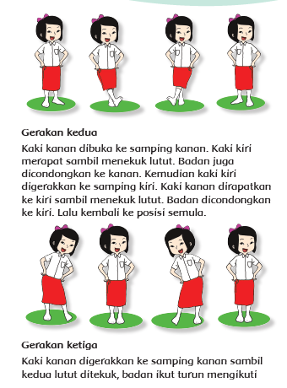  Ayo Mengamati  - Setelah menari siswa menyimak cerita tentang kegiatan guru sehari-hari  - Siswa menyimak penjelasan guru tentang cara menentukan lamanya suatu kegiatan dengan satuan jam dan cara menunjukkan waktu dengan gambar jarum jam.  - Guru juga meminta siswa memberi dua contoh kejadian yang berbeda durasinya dan menentukan mana yang lebih lama dan mana yang lebih  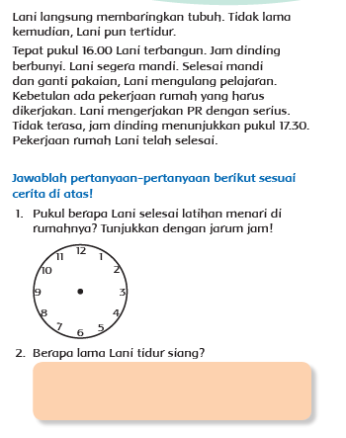  - Setelah mendengarkan penjelasan guru, siswa menjawab soal yang berkaitan dengan lamanya suatu peristiwa (Critical thinking and Problem Solving)  - Setelah semua siswa mengumpulkan tugasnya dalam WAG. | 50  menit
Kegiatan  Penutup | - Guru dan siswa melakukan refleksi mengenai kegiatan pembelajaran.  - Apa saja yang sudah dipelajari pada hari ini?  - Bagaimana perasaan setelah mencoba membuat pola nyanyian menggunakan simbol bunyi panjang dan bunyi pendek?  - Apa kegiatan yang paling disukai?  - Informasi apa yang ingin diketahui lebih lanjut?  - Bagaimana cara siswa mendapatkan informasi tersebut?  - Pertanyaan yang diajukan guru dapat dijawab secara lisan atau tulisan. Jika guru menginginkan siswa menuliskan jawaban pertanyaan refleksi, sebaiknya siswa memiliki buku tulis khusus untuk refleksi.  - Menyanyikan salah satu lagu daerah untuk menumbuhkan Nasionalisme, Persatuan, dan Toleransi  - Salam dan doa penutup dipimpin oleh salah satu siswa (Religius) | 10  menit

- PENILAIAN
Penilaian terhadap proses dan hasil pembelajaran dilakukan oleh guru untuk mengukur tingkat pencapaian kompetensi peserta didik. Hasil penilaian digunakan sebagai bahan penyusunan laporan kemajuan hasil belajar dan memperbaiki proses pembelajaran. Penilaian terhadap materi ini dapat dilakukan sesuai kebutuhan guru yaitu dari pengamatan sikap, tes pengetahuan dan presentasi unjuk kerja atau hasil karya/projek dengan rubric penilaian sebagai berikut.

- Penilaian Sikap
Pengamatan dan Pencatatan Sikap selama kegiatan menggunakan lembar observasi (Lihat pedoman penilaian sikap)
- Penilaian Pengetahuan
1. Tes tulis tentang Informasi dalam teks
2. Tes lisan tentang gerak lemah kaki dalam tari
3. Tes tulis tentang lama/singkatnya pristiwa
- Penilaian Keterampilan
- Menyampaikan kembali informasi terkait sumber energi.
No | Kriteria | Rubrik Kriteria
No | Kriteria | Sangat Baik  4 | Baik  3 | Cukup  2 | Perlu  Pendampingan  1
1 | Kesesuaian  informasi  dengan  sumber  informasi | Seluruh  Informasi yang  disampaikan  sangat lengkap  dan sesuai  dengan  informasi  yang terdapat  pada sumber  informasi | Sebagian besar  informasi yang  disampaikan  sangat lengkap  dan sesuai  dengan  informasi  yang terdapat  pada sumber  informasi | Separuh saja  informasi  disampaikan  dengan lengkap | Hampir semua  informasi  tidak sesuai  dengan sumber  informasi
2 | Susunan  kalimat  informasi | Seluruh kalimat  sesuai dengan  EYD | Ada sedikit  kalimat yang  tidak sesuai  EYD | Separuh saja  kalimat yang  strukturnya  sesuai EYD | Belum mampu  menyusun  kalimat yang  sesuai dengan  EYD

- Memeragakan gerak lemah kaki dalam tari
No | Kriteria | Rubrik Kriteria
No | Kriteria | Sangat Baik  4 | Baik  3 | Cukup  2 | Perlu  Pendampingan  1
1 | Penguasaan gerak |  |  |  | .
  Siswa memeragakan gerak dengan tepat dari awal hingga akhir
  Sebagian kecil gerakan tari tidak tepat
  Separuh gerakan tidak tepat
  Sebagian besar gerakan tidak tepat
2
  Ketepatan irama dan variasi irama
  Ekspresif, luwes, sesuai irama,
  Memenuhi dua kriteria
  Memenuhi satu kriteria
  Belum memenuhi kriteria

- SARAN DAN KOMENTAR

Mengetahui,  Kepala Sekolah  Hj. Upen Supenti, S. Pd.  NIP. 196304121982042002 |  | Tasikmalaya, Februari 2021  Guru Pamong  Oom, S.Pd.  NIP. 196212021982042003

RENCANA PELAKSANAAN PEMBELAJARAN
(RPP)

Satuan Pendidikan : SD Negeri 1 Gunungpereng
Kelas / Semester : III /Genap
Tema 6 : Energi dan Perubahannya
Sub Tema 3 : Energi Alternatif
Muatan Terpadu : Bahasa Indonesia, PPKN, PJOK
Pembelajaran ke : 2
Alokasi waktu : 2x35 (2JP)

- KOMPETENSI INTI
- Menerima dan menjalankan ajaran agama yang dianutnya.
- Menunjukkan perilaku jujur, disiplin, santun, percaya diri, peduli, dan bertanggung jawab dalam berinteraksi dengan keluarga, teman, guru, tetangga dan Negara.
- Memahami pengetahuan faktual, Konseptual, prosedural, dan metakognitif pada tingkat dasar dengan cara mengamati, menanya dan mencoba berdasarkan rasa ingin tahu tentang dirinya, makhluk ciptaan Tuhan dan kegiatannya, dan benda-benda yang dijumpainya di rumah, di sekolah dan tempat bermain.
- Menunjukkan keterampilan berfikir dan bertindak kreatif, produktif, kritis, mandiri, kolaboratif dan komunikatif. Dalam bahasa yang jelas, sistematis, logis dan kritis, dalam karya yang estetis dalam gerakan yang mencerminkan anak Sehat, dan tindakan yang mencerminkan prilaku anak sesuai dengan tahap perkembangannya.

- KOMPETENSI DASAR DAN INDIKATOR

Muatan: Bahasa Indonesia
NO | Kompetensi | Indikator | Tujuan Pembelajaran
3.2 | Menggali informasi tentang sumber dan bentuk energi yang disajikan dalam bentuk lisan, tulis, visual, dan/atau eksplorasi lingkungan. | 3.2.1. Menemukan kosakata terkait sumber energi dengan tepat. | - Dengan membaca, siswa mampu menemukan kosakata/istilah yang terkait dengan perubahan energi dengan tepat.  - Dengan membaca, siswa mampu menyusun dan menyampaikan kembali informasi terkait perubahan energi menggunakan kalimat sendiri dengan tepat.
4.2 | Menyajikan hasil penggalian informasi tentang konsep sumber dan bentuk energi dalam bentuk tulis dan visual menggunakan kosakata baku dan kalimat  efektif. | 4.2.1. Menyusun informasi terkait sumber energi menggunakan kalimat sendiri dengan tepat.

Muatan : PPkN
NO | Kompetensi | Indikator | Tujuan Pembelajaran
1.2 | Menerima amanah hak dan kewajiban sebagai anggota keluarga dan warga sekolah dalam kehidupan sehari-hari. | 1.2.1. Mengidentifikasi kewajiban-  kewajiban di rumah terkait sumber energi. | - Dengan mengamati teks dan mendengar penjelasan guru, siswa dapat mengidentifikasi kewajiban-kewajiban terkait perubahan energi.  - Dengan tanya jawab, siswa dapat menentukan perilaku yang menunjukkan kewajiban di rumah terkait perubahan energi.
2.2 | Menerima hak dan kewajiban sebagai anggota keluarga dan warga sekolah dalam kehidupan sehari-hari. | 2.2.1 Menyimulasikan kewajiban-kewajiban di sekolah terkait sumber  energi..
3.2 | Mengidentifikasi kewajiban dan hak sebagai anggota keluarga dan warga  sekolah. | 3.2.1. Menentukan perilaku yang  Menunjukkan kewajiban di rumah terkait penghematan sumber energi.
4.2 | Menyajikan hasil identifikasi kewajiban dan hak sebagai anggota keluarga dan  warga sekolah. | 4.2.1. Menceritakan Pengalaman Menjalankan kewajiban dan hak sebagai anggota keluarga dan  warga sekolah.

Muatan: PJOK
NO | Kompetensi | Indikator | Tujuan Pembelajaran
3.6 | Memahami penggunaan kombinasi gerak dasar lokomotor, non-lokomotor dan manipulatif sesuai dengan irama (ketukan) tanpa/dengan musik dalam aktivitas gerak berirama. | 3.6.1. Mengidentifikasi kombinasi gerak berjalan, menekuk, dan mengayun mengikuti irama menggunakan alat | - Dengan mendengarkan penjelasan guru, siswa dapat mengidentifikasi kombinasi gerak berjalan, meliuk, dan mengayun mengikuti irama menggunakan alat.  - Dengan memperhatikan contoh dan penjelasan guru, siswa dapat melakukan kombinasi gerak berjalan, meliuk, dan mengayun mengikuti irama menggunakan alat.
4.6 | Mempraktikkan penggunaan kombinasi  gerak dasar lokomotor, nonlokomotor dan manipulatif sesuai dengan irama  (ketukan) tanpa/dengan musik dalam aktivitas gerak berirama. | - Melakukan kombinasi gerak berjalan,menekuk,dan mengayun mengikuti irama menggunakan alat.

- SUMBER, MEDIA DAN ALAT PEMBELAJARAN

- Buku Pedoman Guru Tema 6 Kelas 3 dan Buku Siswa Tema 6 Kelas 3 (Buku Tematik Terpadu Kurikulum 2013, Jakarta: Kementerian Pendidikan dan Kebudayaan, 2018)
- Gambar PLTA dan Kincir Angin.
- Internet (www,gurumaju,com)
- Bambu dan pita/tali.

- PENDEKATAN & METODE
Pendekatan : Scientific
Strategi : Cooperative Learning
Teknik : Example Non Example
Metode : Permaianan, Penugasan, Tanya Jawab, Diskusi dan Ceramah

- KEGIATAN PEMBELAJARAN
Kegiatan | Deskripsi Kegiatan | Alokasi  Waktu
Kegiatan  Pendahuluan | - Pendidik mengucap salam kepada peserta didik dan menyapa wali murid melalui WA Group  - Pendidik menanyakan kabar peserta didik melalui Voice Note WA dan membimbing peserta didik untuk berdo’a  - Pendidik mengabsen peserta didik dengan bantuan wali murid untuk membuat Voice Note bahwa anaknya siap mengikuti pembelajaran  - Pendidik menyampaikan tujuan pembelajaran dengan menggunakan Voice Note | 10  menit
Kegiatan  Inti | Ayo Membaca  - Siswa membaca teks tentang “Gerak Angin” sebagai energi alternatif.  - Ingatkan kepada siswa tentang berbagai teknik membaca, seperti jarak mata, dan posisi tubuh saat membaca juga perlu diingatkan.  Ayo Berlatih  - Siswa mewawancarai beberapa orang terkait pengetahuannya tentang “Energi Angin”.  - Siswa melakukan wawancara sesuai daftar pertanyaan yang tersedia.  - Siswa menuliskan laporan hasil wawancara.  - Siswa menceritakan hasil laporan atau hasil wawancara..  Ayo Mencoba  - Siswa berlatih melakukan permainan menirukan permainan “Menggerakkan Tali”.  - Masing-Lakukan kegiatan seperti tahapan berikut. Siapkan dua pasang bambu seukuran pensil untuk masing-masing pemain. Ikatkan tali pada ujung pensil. Ukuran tali lebih panjang dari pensil.  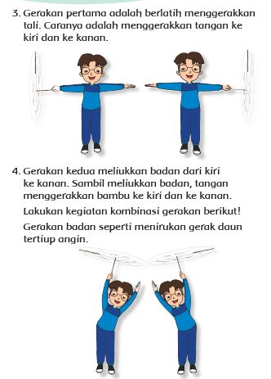  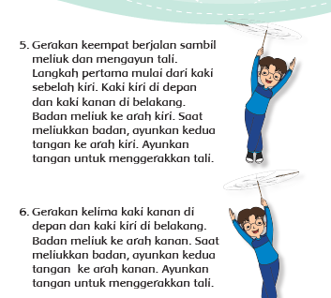  Ayo Membaca  - Siwa membaca teks tentang hak dan kewajiban.  - Siswa saling tanya jawab tentang hak dan kewajiban.  Ayo Berlatih  - Siswa mengamati gambar terkait hak anak. Siswa menuliskan kewajiban anak saat bermain.  - Hak dan kewajiban harus dilakukan secara seimbang.  - Menerima hak dan melakukan kewajiban sesuai kemampuanmu. Agar semua hal dapat berjalan dengan baik. | 50  menit
Kegiatan  Penutup | - Guru dan siswa melakukan refleksi mengenai kegiatan pembelajaran.  - Apa saja yang sudah dipelajari pada hari ini?  - Bagaimana perasaan setelah bermain jalan dan lari mundur?  - Apa kegiatan yang paling disukai?  - Informasi apa yang ingin diketahui lebih lanjut?  - Bagaimana cara siswa mendapatkan informasi tersebut?  - Pertanyaan yang diajukan guru dapat dijawab secara lisan atau tulisan. Jika guru menginginkan siswa menuliskan jawaban pertanyaan refleksi, sebaiknya siswa memiliki buku tulis khusus untuk refleksi.  - Menyanyikan salah satu lagu daerah untuk menumbuhkan Nasionalisme, Persatuan, dan Toleransi  - Salam dan doa penutup dipimpin oleh salah satu siswa (Religius) | 10  menit

- PENILAIAN
Penilaian terhadap proses dan hasil pembelajaran dilakukan oleh guru untuk mengukur tingkat pencapaian kompetensi peserta didik. Hasil penilaian digunakan sebagai bahan penyusunan laporan kemajuan hasil belajar dan memperbaiki proses pembelajaran. Penilaian terhadap materi ini dapat dilakukan sesuai kebutuhan guru yaitu dari pengamatan sikap, tes pengetahuan dan presentasi unjuk kerja atau hasil karya/projek dengan rubric penilaian sebagai berikut.

- Penilaian Sikap
Pengamatan dan Pencatatan Sikap selama kegiatan menggunakan lembar observasi (Lihat pedoman penilaian sikap)

- Penilaian Pengetahuan

Tes tertulis dengan Skor
Menulis 5 kewajiban saat bermain
- - Jumlah benar x 20 = nilai
- - Kunci jawaban sangat beragam sesuai pendapat siswa. Beberapa jawaban yang dapat
- dijadikan rujukan adalah sebagai berikut.

Kewajiban anak saat bermain, bermain secukupnya (waktunya), seimbang antara bermain dan belajar atau kegiatan lainnya, mengajak teman lain bermain, merapikan kembali alat-alat permainan setelah digunakan, meminta izin kepada orang tua sebelum bermain, dan lain-lain.

- Penilaian Keterampilan
      - Menyampaikan Hasil Wawancara
No | Kriteria | Rubrik Kriteria
No | Kriteria | Sangat Baik  4 | Baik  3 | Cukup  2 | Perlu  Pendampingan  1
1 | Kesesuaian  informasi  dengan  sumber  informasi | Seluruh  Informasi yang  disampaikan  sangat lengkap  dan sesuai  dengan  informasi  yang terdapat  pada sumber  informasi | Sebagian besar  informasi yang  disampaikan  sangat lengkap  dan sesuai  dengan  informasi  yang terdapat  pada sumber  informasi | Separuh saja  informasi  disampaikan  dengan lengkap | Hampir semua  informasi  tidak sesuai  dengan sumber  informasi
2 | Susunan  kalimat  informasi | Seluruh kalimat  sesuai dengan  EYD | Ada sedikit  kalimat yang  tidak sesuai  EYD | Separuh saja  kalimat yang  strukturnya  sesuai EYD | Belum mampu  menyusun  kalimat yang  sesuai dengan  EYD

      - Mempraktikkan kombinasi gerak berjalan, menekuk, dan mengayun pada senam irama.
No | Kriteria | Rubrik Kriteria
No | Kriteria | Sangat Baik  4 | Baik  3 | Cukup  2 | Perlu  Pendampingan  1
1 | Penguasaan Gerak
  Seluruh gerakan dilakukan dengan benar tanpa bantuan guru sama sekali
  Seluruh gerakan dilakukan dengan benar dengan sedikit bantuan guru
  Hampir separuh gerakan dibantu guru
  Masih sangat membutuhkan bantuan guru dalam melakukan gerakan
2 | Sikap dalam mengikuti Senam
  Siswa menunjukkan sikap disiplin, percaya diri, dan antusias yang tinggi dalam melakukan gerakan
  Siswa sudah menunjukkan sikap disiplin, percaya diri, dan antusias yang tinggi dalam melakukan gerakan, namun belum konsisten. Sesekali masih menunjukkan sikap kurang perhatian
  Guru masih perlu beberapa kali mengingatkan agar dapat menunjukkan sikap disiplin dan percaya diri serta antusiasme
  Masih sangat membutuhkan perhatian dan bantuan untuk dapat menunjukkan sikap yang diharapkan

- SARAN DAN KOMENTAR

Mengetahui,  Kepala Sekolah  Hj. Upen Supenti, S. Pd.  NIP. 196304121982042002 |  | Tasikmalaya, Februari 2021  Guru Pamong  Oom, S.Pd.  NIP. 196212021982042003

RENCANA PELAKSANAAN PEMBELAJARAN
(RPP)

Satuan Pendidikan : SD Negeri 1 Gunungpereng
Kelas / Semester : IV / 2
Tema 7 : Indahnya Keragaman di Negeriku
Sub Tema 2 : Indahnya Keragaman Budaya Negeriku
Pembelajaran : 2
Alokasi Waktu : 2 x 35 Menit (2JP)

A. KOMPETENSI INTI (KI)
KI 1 : Menerima, menjalankan dan menghargai ajaran agama yang dianutnya.
KI 2 : Memiliki perilaku jujur, disiplin, tanggung jawab, santun, peduli, dan percaya diri dalam berinteraksi dengan keluarga, teman, guru, dan tetangganya.
KI 3 : Memahami pengetahuan faktual dengan cara mengamati (mendengar, melihat, membaca dan menanya) dan menanya berdasarkan rasa ingin tahu tentang dirinya, makhluk ciptaan Tuhan dan kegiatannya, dan benda-benda yang dijumpainya di rumah, sekolah, dan tempat bermain.
KI 4 : Menyajikan pengetahuan faktual dalam bahasa yang jelas, sistematis, dan logis, dalam karya yang estetis, dalam gerakan yang mencerminkan anak sehat, dan dalam tindakan yang mencerminkan peri-laku anak beriman dan berakhlak mulia.

B. KOMPETENSI DASAR (KD)
Bahasa Indonesia
Kompetensi Dasar | Indikator | Tujuan Pembelajaran
3.7 Menggali pengetahuan baru yang terdapat pada teks. | 3.7.1 Memerinci pengetahuan baru yang terdapat pada teks. | - Setelah membaca teks, siswa mampu menemukan informasi baru dengan benar.
4.7 Menyampaikan pengetahuan baru dari teks nonfiksi ke dalam tulisan dengan bahasa sendiri. | 4.7.1 Menyimpulkan pengetahuan baru dari teks nonfiksi ke dalam tulisan dengan bahasa sendiri.

IPA
Kompetensi Dasar | Indikator | Tujuan Pembelajaran
3.3 Mengidentifikasi macam-macam gaya, antara lain: gaya otot, gaya listrik, gaya magnet, gaya gravitasi, dan gaya gesekan. | 3.3.1 Membedakan pengertian listrik statis dan listrik dinamis. | - Setelah menuliskan, siswa dapat membedakan pengertian listrik statis dan listrik dinamis dengan bahasa sendiri secara tepat.  - Setelah mencermati gambar alat-alat elektronik, siswa mampu menjelaskan penyebab alat-alat elektronik dapat digunakan sesuai fungsinya dengan tepat.
4.3 Mendemonstrasikan manfaat gaya dalam kehidupan sehari-hari, misalnya gaya otot, gaya listrik, gaya magnet, gaya gravitasi, dan gaya gesekan. | 4.3.1 Menjelaskan penyebab alat-alat elektronik dapat digunakan sesuai fungsinya.

SBdP
Kompetensi Dasar | Indikator | Tujuan Pembelajaran
3.3 Mengetahui gerak tari kreasi daerah. | - Menjelaskan pola lantai gerak tari. | - Setelah mengamati pertunjukan tarian daerah, siswa mampu menjelaskan pola lantai dengan benar.  - Setelah pertunjukan tarian daerah, siswa dapat memperagakan pola lantai gerakan tarian daerah yang diamatinya dengan percaya diri.
4.3 Meperagakan gerak tari kreasi daerah. | 4.3.1 memperagakan pola lantai gerakan tarian daerah.

C. MATERI PEMBELAJARAN
- Pola lantai gerak tari
- Menuliskan pengertian listrik statis dan listrik dinamis dengan bahasa sendiri dan memberikan contoh gejala lain listrik statis.
- Menjelaskan penyebab alat elektronik dapat digunakan sesuai dengan fungsinya.
- Mencari informasi nama-nama alat elektronik beserta fungsinya.

D. METODE PEMBELAJARAN
- Pendekatan : Saintifik
- Metode : Permainan/simulasi, diskusi, tanya jawab, penugasan dan ceramah

E. SUMBER DAN MEDIA PEMBELAJARAN
- Buku Pedoman Guru Tema : Indahnya Keragaman di Negeriku Kelas 4 (Buku Tematik Terpadu Kurikulum 2013, Jakarta: Kementerian Pendidikan dan Kebudayaan, 2013).
- Buku Siswa Tema : Indahnya Keragaman di Negeriku Kelas 4 (Buku Tematik Terpadu Kurikulum 2013, Jakarta: Kementerian Pendidikan dan Kebudayaan, 2013).
- Buku Teks, gambar tarian daerah, alat-alat elektronik.

F. KEGIATAN PEMBELAJARAN
Kegiatan | Deskripsi Kegiatan | AW
Pendahuluan | - Pendidik mengucap salam kepada peserta didik dan menyapa wali murid melalui WA Group  - Pendidik menanyakan kabar peserta didik melalui Voice Note WA dan membimbing peserta didik untuk berdo’a  - Pendidik mengabsen peserta didik dengan bantuan wali murid untuk membuat Voice Note bahwa anaknya siap mengikuti pembelajaran.  - Pendidik menyampaikan tujuan pembelajaran dengan menggunakan Voice Note | 10 menit
Inti | - Guru membimbing siswa mengamati pertunjukan atau peragaan tarian daerah.  - Siswa mengamati pola lantai tarian (formasi serta arah gerak penari) selama peragaan tari.  - Selanjutnya, siswa menggambar pola lantai tarian hasil pengamatannya.  - Guru membimbing siswa untuk melakukan gerakan demi gerakan tari hingga selesai.  - Siswa membaca teks tentang pola lantai gerak tari.  - Guru membimbing siswa untuk memperoleh informasi baru dari teks bacaan.  - Siswa mengamati gambar tari Legong dan tari Saman. Selanjutnya, siswa menuliskan pola lantai dari kedua tarian tersebut.  - Guru menceritakan kepada siswa tentang kipas sebagai penunjang gerak pada tari Legong.  - Selanjutnya, guru membahas manfaat kipas dalam kehidupan sehari-hari. Guru menunjukkan alat elektronik yang memiliki fungsi sama dengan kipas yaitu kipas angin atau pendingin ruangan.  - Siswa mengidentifikasi sumber gaya yang dapat menyebabkan kipas angin dan pendingin ruangan (AC: air conditoner) dapat bekerja. (Jawaban yang diharapkan: kedua alat tersebut bekerja dengan menggunakan energi listrik).  - Guru menuliskan pengertian listrik statis dan listrik dinamis dengan bahasa sendiri dan memberikan contoh gejala lain listrik statis.  - Guru meminta siswa membacakan tulisannya secara bergantian. | 50 menit
Penutup | - Bersama-sama siswa membuat kesimpulan / rangkuman hasil belajar selama sehari  - Bertanya jawab tentang materi yang telah dipelajari (untuk mengetahui hasil ketercapaian materi)  - Guru memberi kesempatan kepada siswa untuk menyampaikan pendapatnya tentang pembelajaran yang telah diikuti.  - Melakukan penilaian hasil belajar  - Mengajak semua siswa berdo’a menurut agama dan keyakinan masing-masing (untuk mengakhiri kegiatan pembelajaran) | 10 menit

G. PENILAIAN PROSES DAN HASIL BELAJAR
Penilaian Sikap
No | Nama | Perubanan Tingkah Laku
No | Nama | Teliti |  |  |  | Cermat |  |  |  | Percaya Diri
No | Nama | K | C | B | SB | K | C | B | SB | K | C | B | SB
No | Nama | 1 | 2 | 3 | 4 | 1 | 2 | 3 | 4 | 1 | 2 | 3 | 4
1 | Sultan Haykal
2 | Aisy Anindya
3 | ……………..
dst | ……………..
Keterangan:
K (Kurang) : 1, C (Cukup) : 2, B (Baik) : 3, SB (Sangat Baik) : 4

• Rubrik tugas menentukan pola lantai dua jenis tarian.
SBdP KD 3.3 dan 4.3.
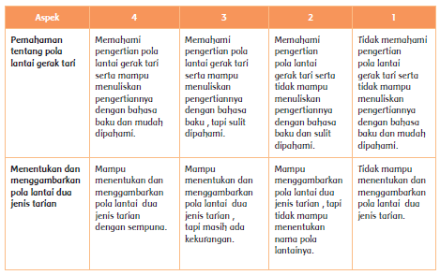
• Rubrik mencari informasi tentang alat-alat elektronik serta fungsinya.
IPA KD 3.3 dan 4.3.

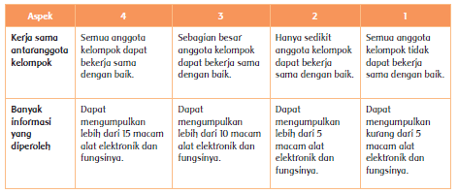
- SARAN DAN KOMENTAR

Mengetahui,  Kepala Sekolah  Hj. Upen Supenti, S. Pd.  NIP. 196304121982042002 |  | Tasikmalaya, Februari 2021  Guru Pamong  Oom, S.Pd.  NIP. 196212021982042003

